学业分层测评(二十)
(建议用时：45分钟)
[学业达标]
1．在光滑的水平桌面上，有一个静止的物体，给物体施以水平作用力，在力作用到物体上的瞬间，则( )
A．物体同时具有加速度和速度
B．物体立即获得加速度，速度仍为零
C．物体立即获得速度，加速度仍为零
D．物体的速度和加速度均为零
【解析】 合外力与加速度是瞬时对应关系，所以在力作用到物体上的瞬间，物体立即获得加速度，但物体的速度还得从零开始增大，不可能立即具有速度，故B正确．
【答案】 B
2．力F作用于甲物体m₁时产生的加速度为a₁，此力F作用于乙物体m₂时产生的加速度为a₂，若将甲、乙两个物体合在一起，仍受此力的作用，产生的加速度则是下列选项中的哪一个( )
A. B.
C. D.
【解析】 力F作用于m₁时，F＝m₁a₁①
力F作用于m₂时，F＝m₂a₂②
力F作用于m₁＋m₂时，F＝(m₁＋m₂)a₃③
解①②③得a₃＝，故选项C正确．
【答案】 C
3．如图437所示，静止在光滑水平面上的物体A，一端靠着处于自然状态的弹簧．现对物体施一水平恒力，在弹簧被压缩到最短这一过程中，物体的速度和加速度变化的情况是( ) 【导学号：16190179】
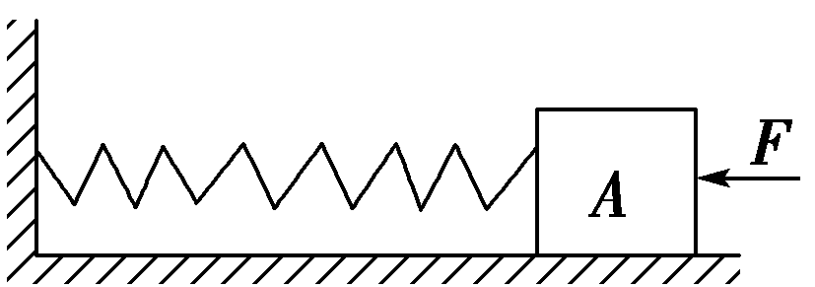
图437
A．速度增大，加速度增大
B．速度增大，加速度减小
C．速度先增大后减小，加速度先减小后增大
D．速度先增大后减小，加速度先增大后减小
【解析】 力F作用在A上的开始阶段，弹簧弹力kx较小，合力与速度方向同向，物体速度增大，而合力(F—kx)随x增大而减小，加速度减小，当F＝kx以后，随物体A向左运动，弹力kx大于F，合力方向与速度反向，速度减小，而加速度a随x的增大而增大．综上所述，只有C正确．
【答案】 C
4．(2016·南京高一检测)如图438所示，轻弹簧下端固定在水平面上．一个小球从弹簧正上方某一高度处由静止开始自由下落，接触弹簧，把弹簧压缩到一定程度后停止下落．在小球下落的这一全过程中，下列说法中正确的是( )
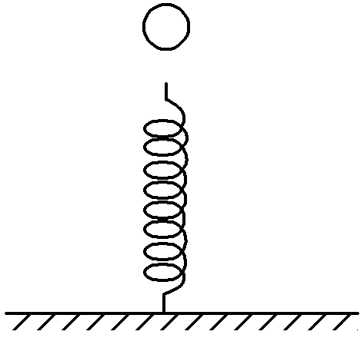
图438
A．小球刚接触弹簧瞬间速度最大
B．从小球接触弹簧起加速度变为竖直向上
C．从小球接触弹簧至到达最低点，小球的速度先增大后减小
D．从小球接触弹簧至到达最低点，小球的加速度先增大后减小
【解析】 小球从接触弹簧开始，在向下运动过程中受到重力和弹簧弹力的作用，但开始时由于弹簧的压缩量较小，弹力小于重力，合力方向竖直向下，且逐渐减小，小球将继续向下做加速度逐渐减小的变加速运动，直到重力与弹簧弹力相等；重力与弹簧弹力相等后，小球再向下运动，则弹簧弹力将大于重力，合力方向变为竖直向上，且不断增大，小球将做加速度逐渐增大的变减速运动，直到速度为零，故从接触弹簧至到达最低点，小球的速度先增大后减小，加速度先减小后增大．故选项C正确，选项A、B、D错误．
【答案】 C
5．将一个物体以某一速度从地面竖直向上抛出又落回原处，设物体在运动过程中所受空气阻力大小不变，则物体( ) 【导学号：16190180】
A．刚抛出时的速度最大
B．在最高点的加速度为零
C．上升时间大于下落时间
D．上升时的加速度等于下落时的加速度
【解析】 由牛顿第二定律得：a_{上}＝g＋，a_{下}＝g－，所以上升时的加速度大于下落时的加速度，D错误；根据h＝at ²，上升时间小于下落时间，C错误；在最高点的加速度向下，不为零，B错误；由v＝at可知物体刚抛出时的速度最大，A正确．
【答案】 A
6．如图439所示，位于水平地面上的质量为M的小木块，在大小为F、方向与水平方向成α角的拉力作用下沿地面做加速运动．若木块与地面之间的动摩擦因数为μ，则木块的加速度为( )
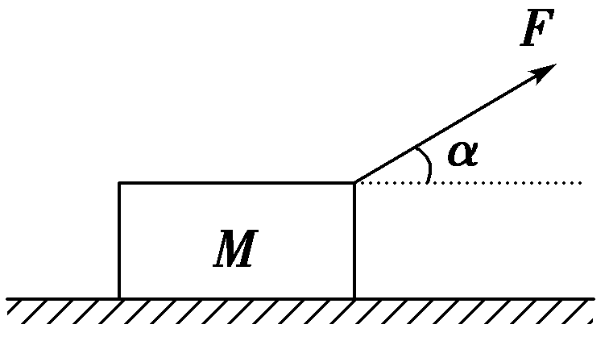
图439
A. B.
C. D.
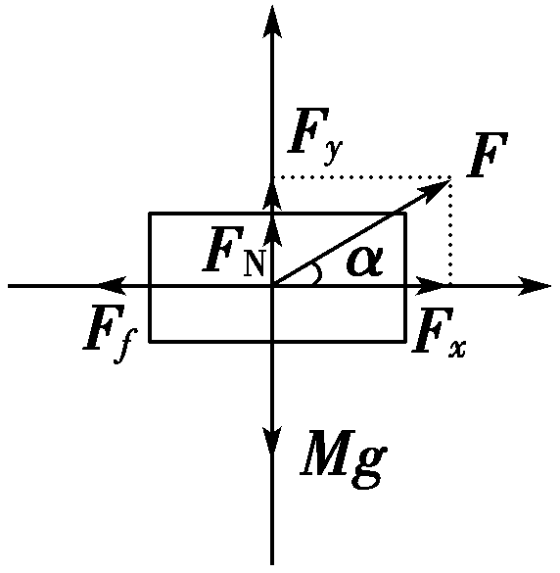
【解析】 取M为研究对象，其受力情况如图所示．在竖直方向合力为零，即Fsin α＋F_{N}＝Mg在水平方向由牛顿第二定律得Fcos α－μF_{N}＝Ma.
由以上两式可得a＝，D项正确．
【答案】 D
7．(2016·衢州高一检测)如图4310所示，在质量为m的物体上加一个竖直向上的拉力F，使物体以加速度a竖直向上做匀加速运动，若不计阻力，下面说法正确的是( ) 【导学号：16190181】
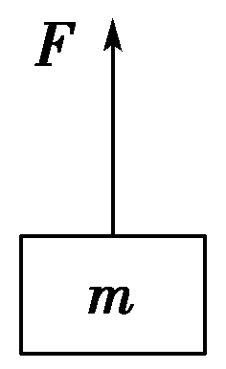
图4310
A．若拉力改为2F，物体加速度为2a
B．若质量改为，物体加速度为2a
C．若质量改为2m，物体加速度为
D．若质量改为，拉力改为，物体加速度不变
【解析】 根据题意得：F－mg＝ma，解得：a＝＝－g
若拉力改为2F，物体加速度a₁＝＝－g>2a，故A错误；
若质量改为，物体加速度a₂＝＝－g>2a，故B错误；
若质量改为2m，物体加速度a₃＝＝－g<，故C错误；
若质量改为，拉力改为，物体加速度a₄＝＝－g＝a，故D正确．
【答案】 D
8.质量为m的木块，以一定的初速度沿倾角为θ的斜面向上滑动，斜面静止不动，木块与斜面间的动摩擦因数为μ，如图4311所示．
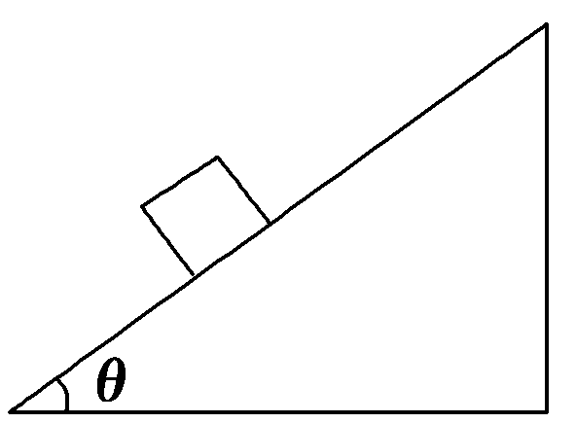
图4311
(1)求向上滑动时木块的加速度的大小和方向；
(2)若此木块滑到最大高度后，能沿斜面下滑，求下滑时木块的加速度的大小和方向．
【解析】 (1)以木块为研究对象，因木块受到三个力的作用，故采用正交分解法求解，建立坐标系时，以加速度的方向为x轴的正方向．木块上滑时其受力分析如图甲所示，根据题意，加速度的方向沿斜面向下，将各个力沿斜面和垂直斜面方向正交分解．根据牛顿第二定律有
mgsin θ＋f＝ma，N－mgcos θ＝0
又f＝μN，联立解得a＝g(sin θ＋μcos θ)，方向沿斜面向下．
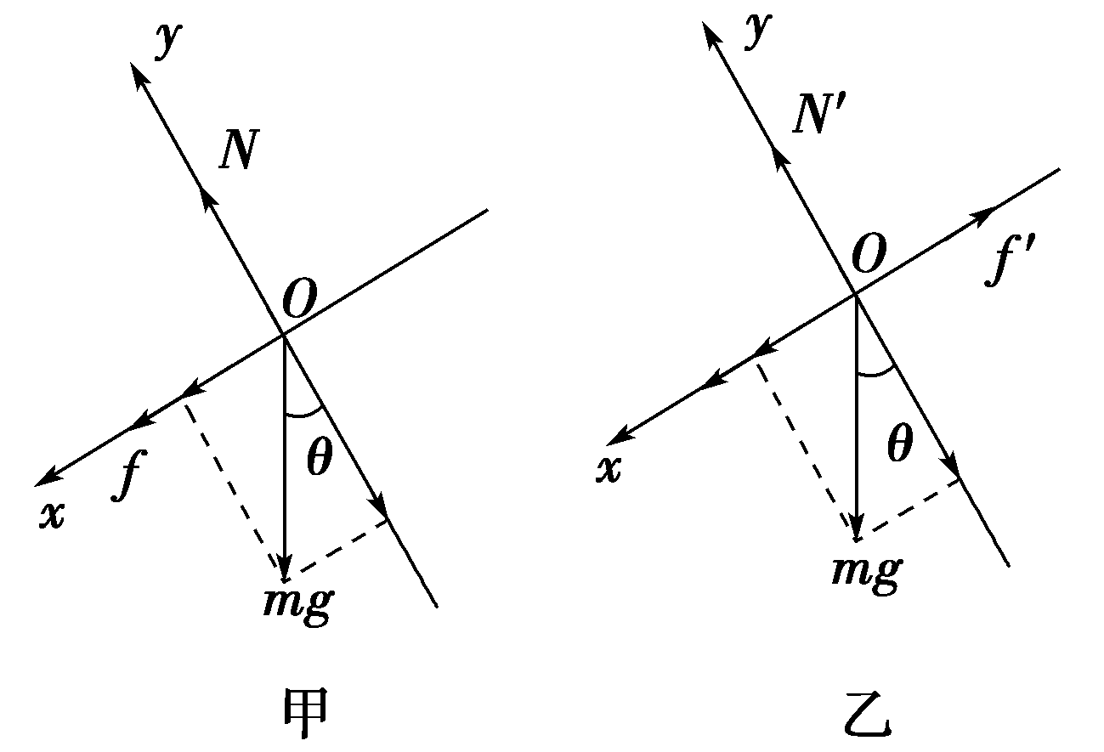
(2)木块下滑时其受力分析如图乙所示，由题意知，木块的加速度方向沿斜面向下．根据牛顿第二定律有
mgsin θ－f′＝ma′，N′－mgcos θ＝0
又f′＝μN′，联立解得a′＝g(sin θ－μcos θ)，方向沿斜面向下．
【答案】 (1)g(sin θ＋μcos θ)，方向沿斜面向下
(2)g(sin θ－μcos θ)，方向沿斜面向下
[能力提升]
9．(2016·浙江大学附中高一检测)如图4312所示，A、B两小球分别连在弹簧两端，B端用细线固定在倾角为30°的光滑斜面上．A、B两小球的质量分别为m_{A}、m_{B}，重力加速度为g，若不计弹簧质量，在线被剪断瞬间，A、B两球的加速度分别为( )
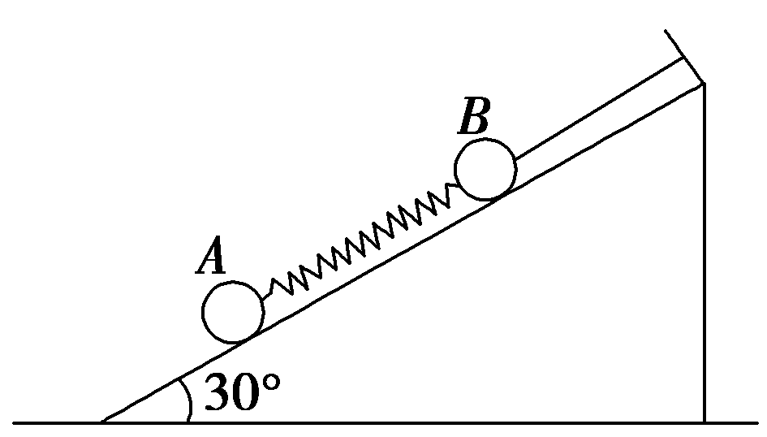
图4312
A．都等于 B．和0
C.g和0 D．0和g
【解析】 对A球分析，开始处于静止，则弹簧的弹力F＝m_{A}gsin 30°，剪断细线的瞬间，弹簧的弹力不变，对A，所受的合力为零，则A的加速度为0，对B，根据牛顿第二定律得，a_{B}＝＝＝g.故选D.
【答案】 D
10．(多选)如图4313甲所示，地面上有一质量为M的重物，用力F向上提它，力F变化而引起物体加速度变化的函数关系如图乙所示，则以下说法中正确的是( ) 【导学号：16190182】
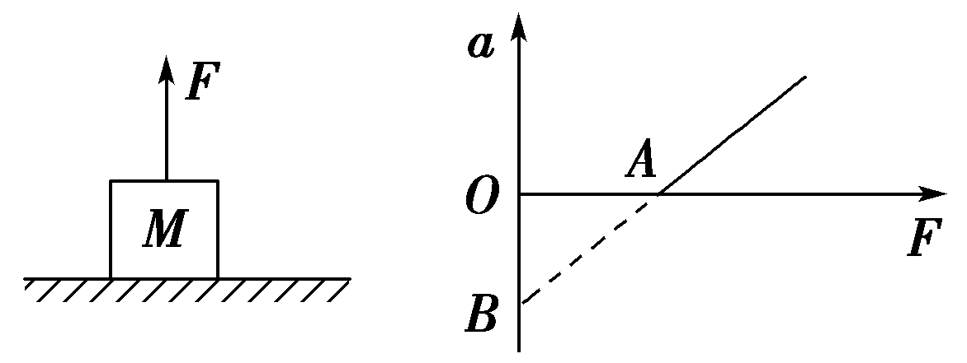
甲 乙
图4313
A．当F小于图中A点值时，物体的重力Mg>F，物体不动
B．图中A点值即为物体的重力值
C．物体向上运动的加速度和力F成正比
D．图线延长和纵轴的交点B的数值绝对值等于该地的重力加速度
【解析】 当0≤F≤Mg时，物体静止，即A正确；当F>Mg时，即能将物体提离地面，此时，F－Mg＝Ma，a＝，A点表示的意义即为F＝Mg，所以B正确；直线的斜率为，故B点数值绝对值为g，故D选项正确．
【答案】 ABD
11．如图4314所示，质量m＝1 kg的球穿在斜杆上，斜杆与水平方向成30°角，球与杆之间的动摩擦因数μ＝，球受到竖直向上的拉力，F＝20 N，则球的加速度多大？(取g＝10 m/s²)
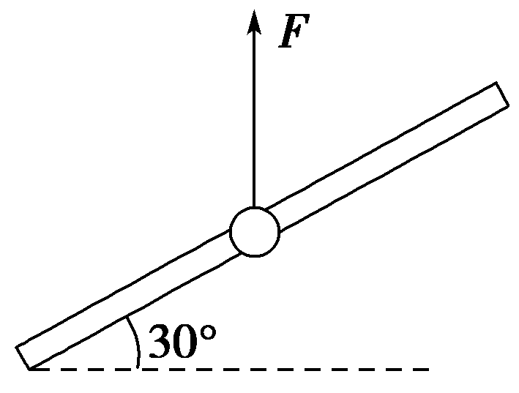
图4314
【解析】
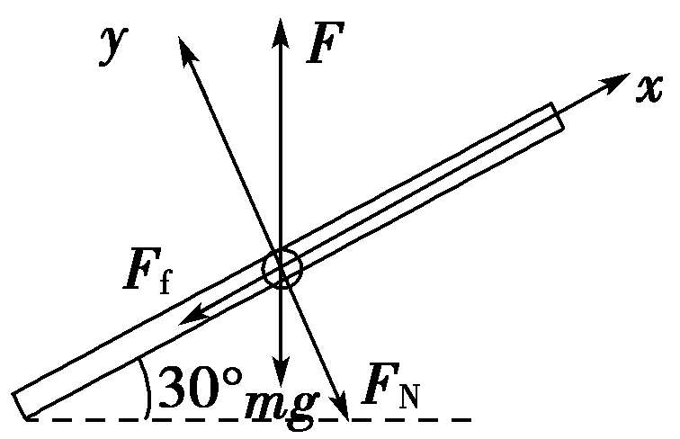
球受到重力mg、杆的支持力F_{N}、杆的摩擦力F_{f}和竖直向上的拉力F四个力的作用(如图所示)，建立直角坐标系，由牛顿第二定律得Fsin 30°－mgsin 30°－F_{f}＝ma
Fcos 30°＝mgcos 30°＋F_{N}
F_{f}＝μF_{N}
联立以上各式解得a＝2.5 m/s².
【答案】 2.5 m/s²
12．自制一个加速度计，其构造是：一根轻杆，下端固定一个小球，上端装在水平轴O上，杆可在竖直平面内左右摆动，用白硬纸作为表面，放在杆摆动的平面上，并刻上刻度，可以直接读出加速度的大小和方向．使用时，加速度计右端朝汽车前进的方向，如图4315所示. 【导学号：16190183】
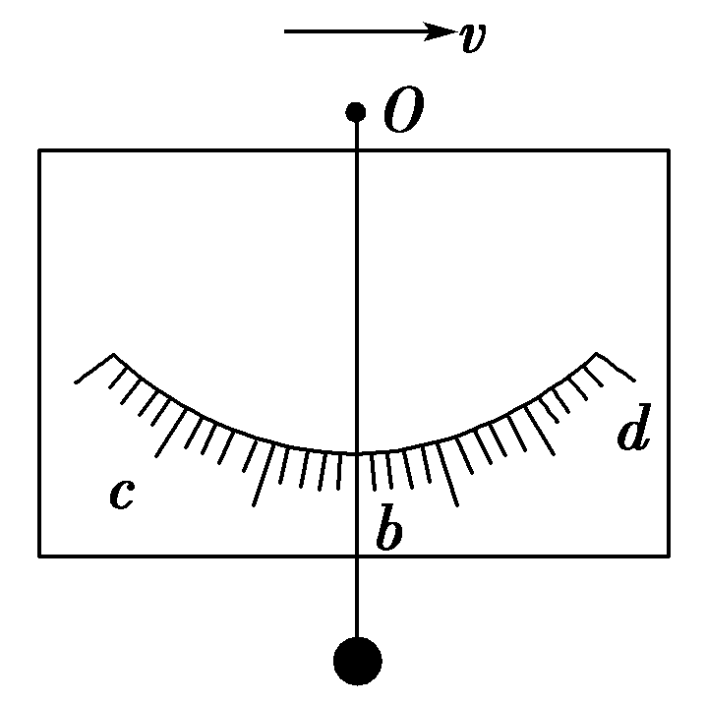
图4315
(1)硬纸上刻度线b在经过O点的竖直线上，则在b处应标的加速度数值是多少？
(2)刻度线c和O点的连线与O b的夹角为30°，则c处应标的加速度数值是多少？
(3)刻度线d和O点的连线与O b的夹角为45°.在汽车前进时，若轻杆稳定地指在d处，则0.5 s内汽车速度变化了多少？
【解析】 (1)当轻杆与O b重合时，小球所受合力为0，其加速度为0，车的加速度亦为0，故b处应标的加速度数值为 0.
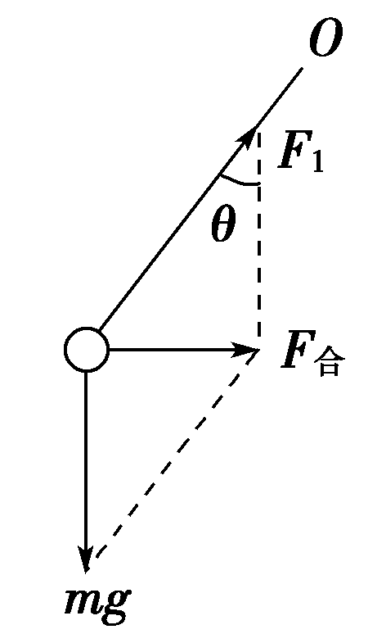
(2)当轻杆与O c重合时，以小球为研究对象，受力分析如图所示．根据力合成的平行四边形定则和牛顿第二定律得mgtan θ＝ma₁，解得a₁＝gtan θ＝9.8× m/s²≈5.66 m/s².
(3)若轻杆与O d重合，同理可得
mgtan 45°＝ma₂，
解得a₂＝gtan 45°＝9.8 m/s²，方向水平向左，与速度方向相反．
所以在0.5 s内汽车速度应减少，减少量Δv＝a₂Δt＝9.8×0.5 m/s＝4.9 m/s.
【答案】 (1)0 (2)5.66 m/s² (3)减少了4.9 m/s4 力学单位制

